Денисов Виктор
Б21-221
Задание 2
Построение различных сеток в Salome. Создание двумерной сетки, объединение граней в группы, различные параметры сеток.

Netgen 1-2 (локальная длина 1.5)
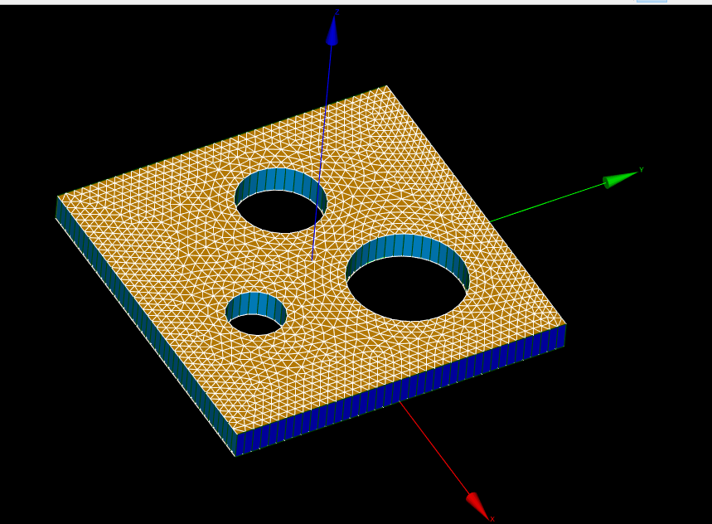
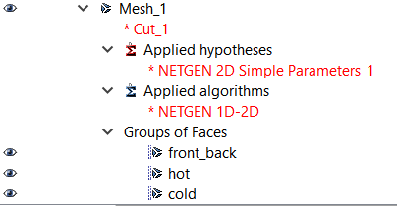

И одномерные сетки с различными параметрами:

Сетка с разрешенными квадратами
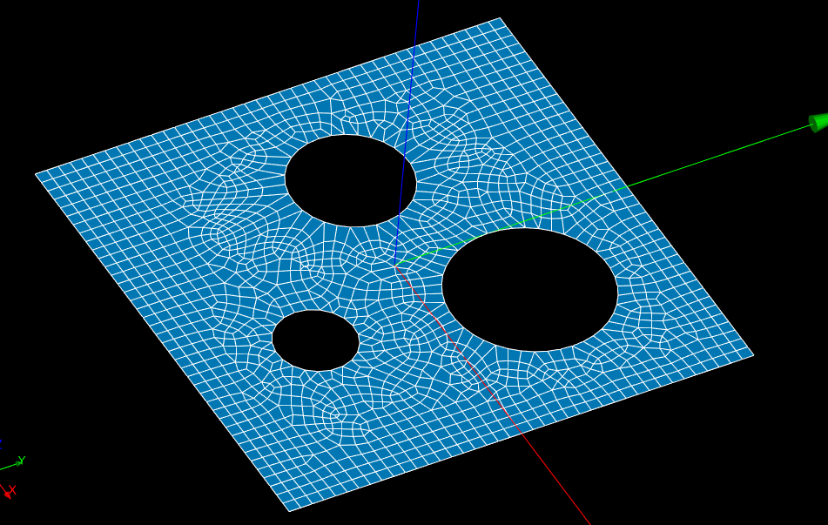
Разрешены квадраты и отключена оптимизация

